Минэнергоуглепром Украины
ГП «Красноармейскуголь»
ОП «Шахта «Центральная»

ПРОЕКТ ИЗОЛЯЦИИ
остановленной и неиспользуемой выработки
эксплуатационной камеры пласта k₅

г. Димитров
2014 год

СОГЛАСОВАНО: УТВЕРЖДАЮ:
Командир 10 ВГСО Главный инженер

ОП «Шахта «Центральная»
_______________ С. Н. ГОЛУБ _______________ И. Б. ДОДИН
«____»______________ 2014 г. «____»___________ 2014 г.

ТЕХНОЛОГИЧЕСКИЙ ПАСПОРТ
на устройство изолирующей перемычки
в эксплуатационной камере пласта k₅

Главный технолог Н. В. Дударева

Начальник участка ВТБ В. Н. Молодоженя

Главный маркшейдер А. В. Рассыльной

Главный геолог Л. В. Чернуха

г. Димитров
2014 г.
О Г Л А В Л Е Н И Е

- Общие сведения
- Технологический паспорт сооружения изолирующих чураковых перемычек.
- Техника безопасности при сооружении чураковых перемычек.
- О Б Щ И Е С В Е Д Е Н И Я

Поле шахты "Центральная" расположено в центральной части Красноармейского геолого-промышленного района.
По административному делению эта площадь входит в Красноармейский район Донецкой области Украины.
Шахта "Центральная" сдана в эксплуатацию в 1914 году.
С 1954 года по 1964 год произведена реконструкция шахты.
На балансе шахты числится 11 угольных пластов марки Г^{к} и Ж^{к}.
Марка угля: l₇ - Гк+ГЖОк; l1 - Гк; k₇ - Гк; h₁₀ - Гж.

Основные сведения по разрабатываемому пласту приведены в табл. 1.1.

Таблица №1

сим-вол пла-ста | марка угля | газообиль-ность пласта м³/мин. | мощность пласта, м | угол падения, град | боковые породы |  | опасность |  | склон-ность к самовоз-горанию
 |  |  |  |  | кровля | почва | по внезап-ным выбросам | по пы-ли | склон-ность к самовоз-горанию
k₅ | Г^{к} | 4,52 | 0,75-1,10 | 12-14 | алевро-лит | алевро-лит | угрожае-мый с глубины 400 м | опасен | не склонен

Техническими границами поля шахты "Центральная" являются:

- на севере: техническая граница шахты "Краснолиманская", отстоящая от стволов шахты Центральная" на расстоянии до 4000 метров;
- на юге: техническая граница шахты имени Г.М.Димитрова, проходящая по условной линии, делящей поле шахты между этими шахтами пополам и отстоящая от стволов шахты "Центральная" на расстоянии 2500 м;

- на западе: техническая граница ранее обработанного поля шахты "3-3"бис" и шахты "Новатор", а также горные выработки старых шахт и выходы пластов под наносы;
- на востоке: граница шахтного поля проходит по изогипсе с отметкой минус 650 м - верхняя граница шахты имени А.Г.Стаханова.
Протяженность поля:
по простиранию - 5,7 - 6,6 км, по падению - 3,4 - 4,0 км.
Площадь шахтного поля - 19,38 - 26,4 км².
Категорийность шахты:
- по газу - сверхкатегорная;
- по пыли - опасная;
- по выбросам - не опасная;
- по самовозгоранию - не опасная.

Водоприток из эксплуатационной камеры пл. k₅ отсутствует.
1. Назначение вентиляционных сооружений

Чураковая перемычка установлена в устье погашенной эксплуатационной камеры пласта k₅ и служит для изоляции тупиковой части эксплуатационной камеры пласта k₅ и предотвращения образования местных загазирований.

2. Технология ведения работ
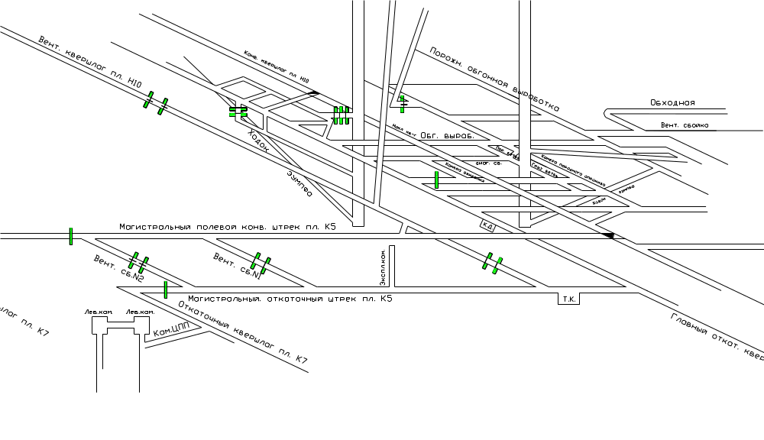
Рисунок 1. Место установки изолирующей перемычки.

Устройство чураковой перемычки производится следующим образом:
В месте установки перемычки между рамами крепи извлекается затяжка и производится оборка породы. Выполняется вруб в почве, который очищают от породы, смачивают водой и заполняют глиняным слоем толщиной 6-8 см, на котором размещают деревянные чураки с таким расчетом, чтобы постель для кладки была горизонтальной. На заполнитель в почве укладывают глиняный слой толщиной 4-5 см и на нем возводится чураковая перемычка. Для повышения устойчивости перемычки деревянные чураки расклиниваются между собой и боками выработки. После завершения работ по возведению перемычки выполняется обмазка глиной слоем толщиной 4-5 см.

4. Техника безопасности при сооружении чураковых перемычек.

Количество рабочих, занятых устройством чураковой перемычки, должно быть не менее двух.
Чураковую перемычку необходимо устанавливать на расстоянии не более 6 м от сопряжения эксплуатационной камеры пласта k₅ с магистральным откаточным штреком пласта k₅ гор. 622 м. Подход к перемычке должен быть свободен по всему сечению выработки и удобен для выхода рабочих, занятых на ее возведении, в безопасное место.
В месте сооружения перемычки выработку очищают от разрыхленного угля и породы.

Зам. директора по ОТ И. Г. Целик

Начальник участка ВТБ В. Н. Молодоженя

Главный технолог Н. В. Дударева

